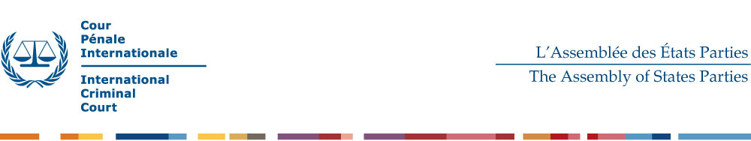

Registration of participants to the eighteenth session of the Assembly of States Parties
The Hague, 2 – 7 December 2019

Inscription des participants à la dix-huitième session de l’Assemblée des États Parties
La Haye, 2 – 7 décembre 2019
requests the Secretariat to register : *
demande au Secrétariat d’inscrire : *

STATE/ÉTAT (in capitals/en majuscules)

LAST NAME/NOM (in capitals/en majuscules) Name/Prénom e.g. SMITH, John

Male/Masculin Female/Féminin

Address of the participant/Adresse du participant

Telephone/Téléphone Fax/Télécopie Email/Courriel

Citizenship/Nationalité Passport number/Numéro de passeport

Occupation in the sending State/Fonction dans le pays d’origine

who in the capacity of/qui, en sa qualité de: Representative/Représentant (Head of delegation)
Alternate/Suppléant
Adviser/Conseiller will attend/assistera à:

Eighteenth session of the Assembly, The Hague, 2 – 7 December 2019
Dix-huitième session de l’Assemblée, La Haye, 2 – 7 décembre 2019

* In addition to registration forms, States Parties will have to submit Credentials.
* Outre, les formulaires d’inscription, les États Parties sont tenus de soumettre des pouvoirs.

Please send this form by e-mail to asp@icc-cpi.int by 27 November 2019. For additional information regarding the session, please see: https://asp.icc-cpi.int/en_menus/asp/sessions/documentation/18th%20session/Pages/default.aspx.

Ce formulaire est à renvoyer par courriel : asp@icc-cpi.int avant le 27 novembre 2019. Pour des informations complémentaires concernant la session, consulter :
https://asp.icc-cpi.int/FR_Menus/asp/sessions/documentation/18th%20session/pages/default.aspx.

